维修清单

1. 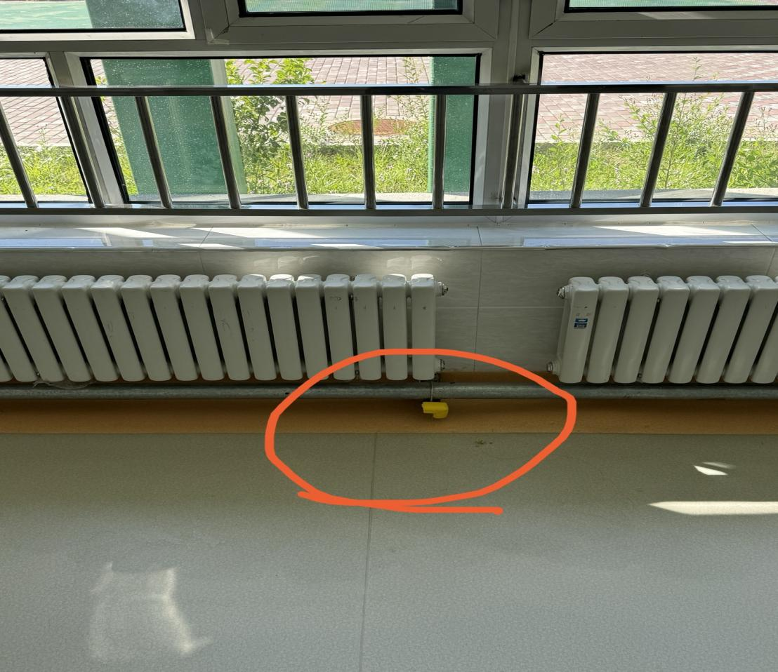大雨导致班级地面返水，初步估计需更换班级地下雨水管。预计挖1.5米深，长度6米，进行地下更换工作。

1. 大厅雨水管检修，由于下雨常常会导致底部冒水，需要对里面的雨水管进行检修

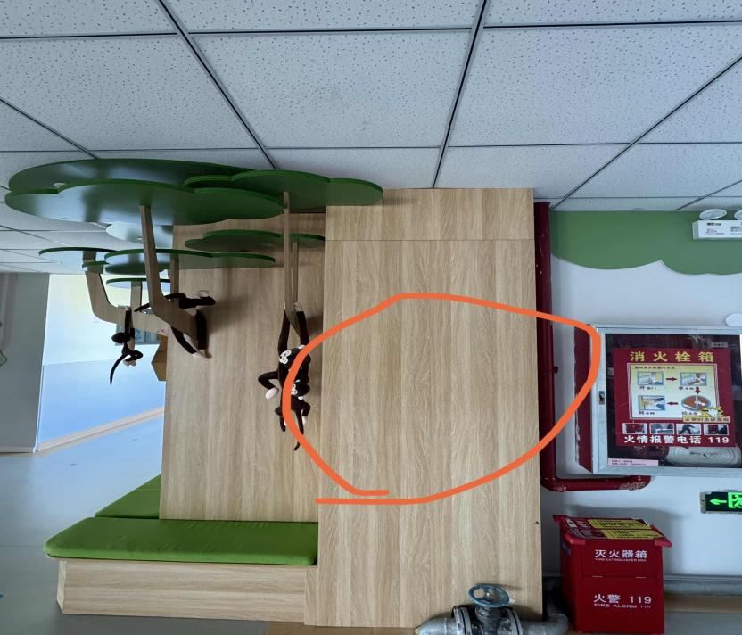

1. 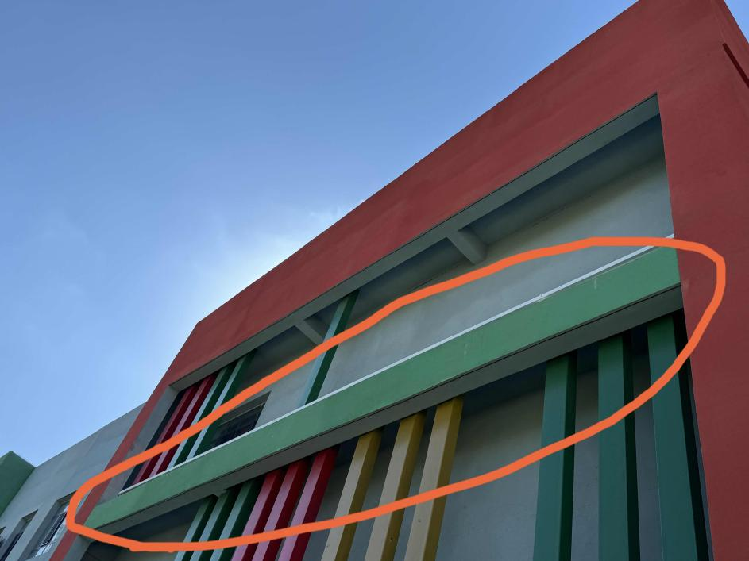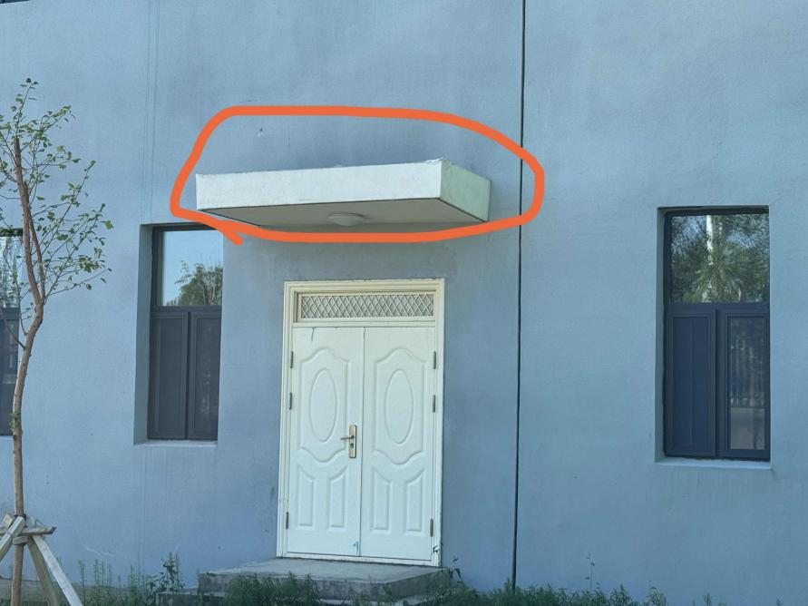户外雨水顶部平面先做坡度后做防水，预计长2.15米，宽1.15米。  
     
     
     
     
     
     
     
     
     
   4.三楼细窄平台先做坡度后做防水，预计长度15米，宽1.1米。  
     
     
     
     
     
     
     
     
     
   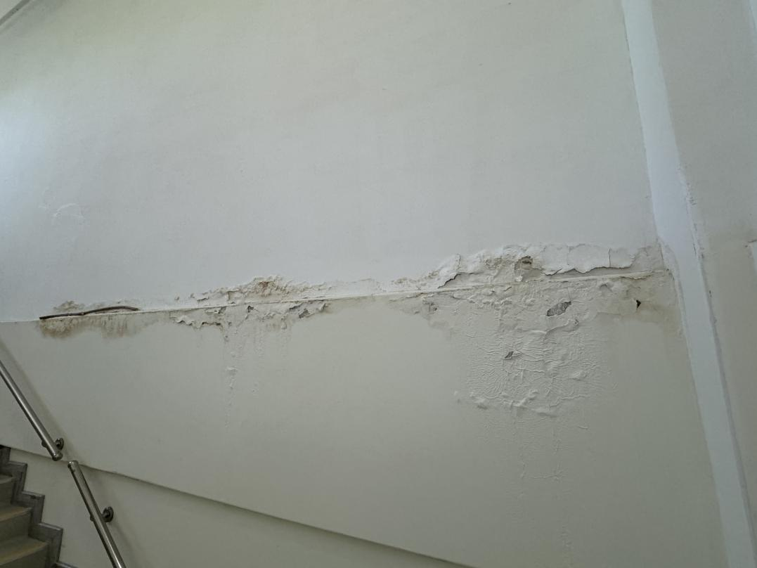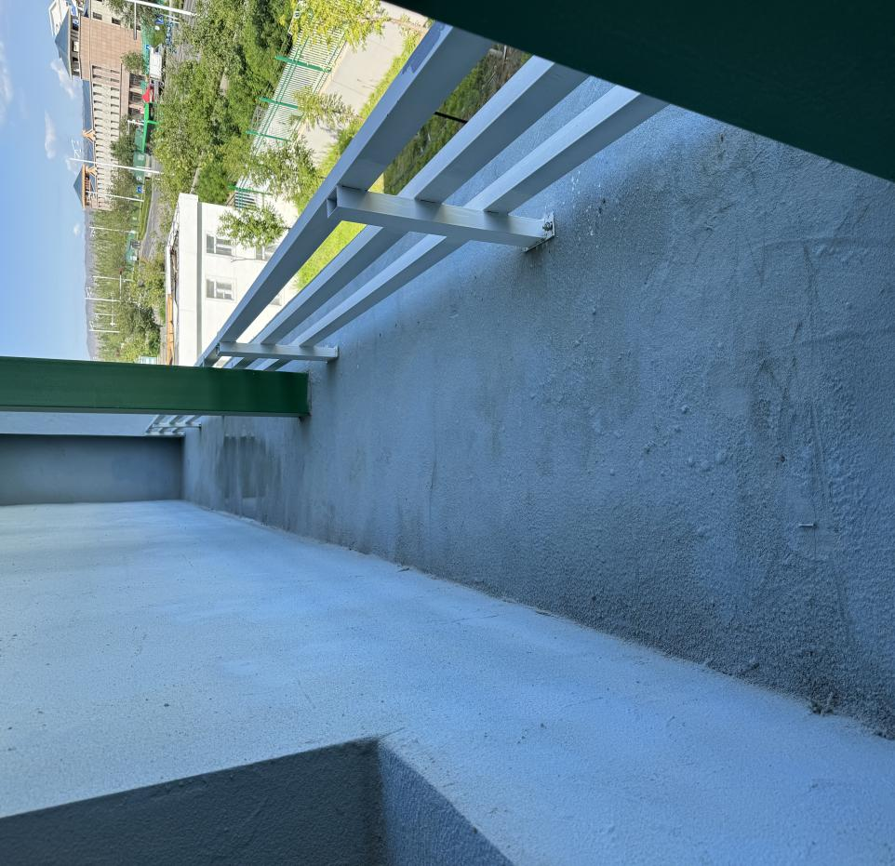  
     
     
     
     
     
     
     
     
     
   5.楼梯间墙面粉刷  
     
     
     
     
     
     
     
     
     
     
     
   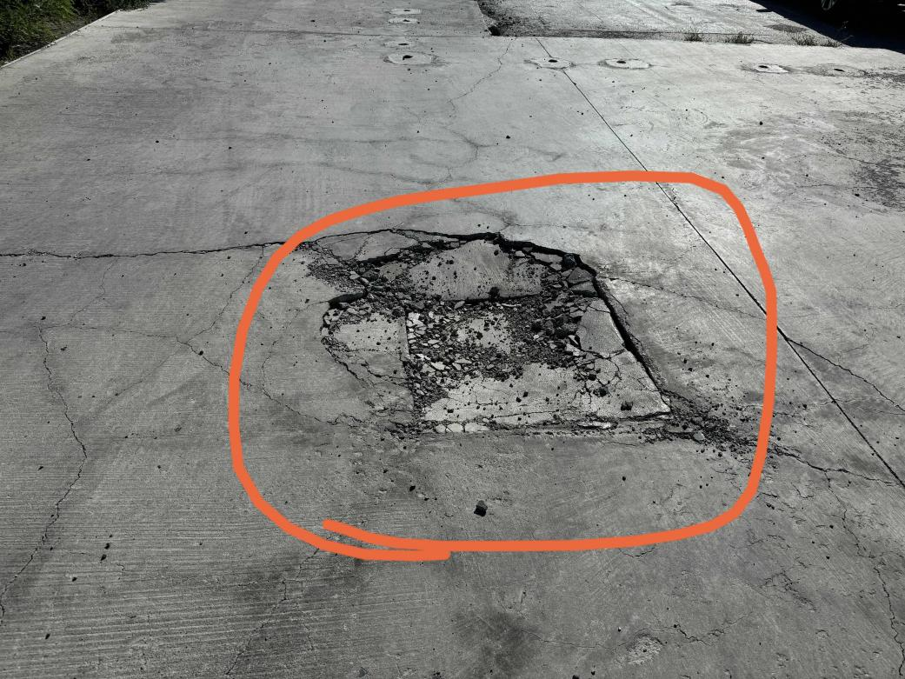6.小型路面修补预计长1.12米，宽1米。  
     
     
     
     
     
     
     
     
     
     
   注：  
   1.防水项目中的材料和施工（“3+3”）必须按照国标要求实施，平面需先找坡度，同时做防水时需上翻墙面30cm，保质期5年。  
   2.班级地下雨水管更换项目和大厅雨水管检修项目完成后，地面地垫和木饰板必须修复原样，不得损坏。
2. 此项目需走审价，故需要实地测量场地，如未实地测量报价，出现后续金额纠纷则商家自行负责。

5.上传材料时需上传详细报价清单（材料人工单另）。